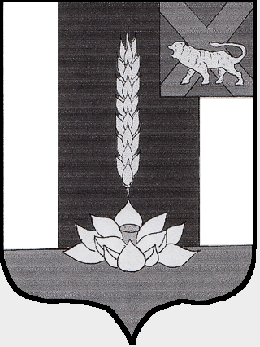

Администрация Черниговского района

ПОСТАНОВЛЕНИЕ

05.11.2015 с. Черниговка № 691-па

Об утверждении схемы размещения рекламных конструкций на территории Черниговского муниципального района

В соответствии с п. 5.8. статьи 19 Федерального закона от 13 марта 2006г. №38-ФЗ «О рекламе», Федеральным законом от 06 октября 2003г. №131-ФЗ «Об общих принципах организации местного самоуправления в Российской Федерации», руководствуясь постановлением Администрации Приморского края от 30 декабря 2013 №508-па «О реализации отдельных положений Федерального закона от 13 марта 2006г. №38-ФЗ «О рекламе», Администрация Черниговского района

ПОСТАНОВЛЯЕТ:

1. Утвердить схему размещения рекламных конструкций на земельных участках, расположенных на территории Черниговского муниципального района, независимо от форм собственности, а также на зданиях или ином недвижимом имуществе, находящимся в собственности Приморского края или муниципальной собственности (далее – схема РК ЧМР).
2. Отделу информационных технологий Администрации Черниговского района разместить настоящее постановление и схему РК ЧМР на официальном интернет-сайте Администрации Черниговского района.
3. Отделу архитектуры и градостроительства Администрации Черниговского района опубликовать настоящее постановление и схему РК ЧМР в газете «Новое время».
4. Контроль за исполнением настоящего постановления возложить на заместителя Главы Администрации Черниговского района – А.В. Федчуна.

Глава Администрации
Черниговского района В.Н. Семкин

